***МУНИЦИПАЛЬНОЕ БЮДЖЕТНОЕ УЧРЕЖДЕНИЕ ДОПОЛНИТЕЛЬНОГО ОБРАЗОВАНИЯ***

***«ДЕТСКО-ЮНОШЕСКАЯ СПОРТИВНАЯ ШКОЛА »***

***Чаплыгинского муниципального района Липецкой области***

_______________________________________________________________

|  |
| --- |
|  |

**Исследовательская работа на тему:**

**«Шахматы – это путь к успеху»**

**Автор работы:**

**Жидких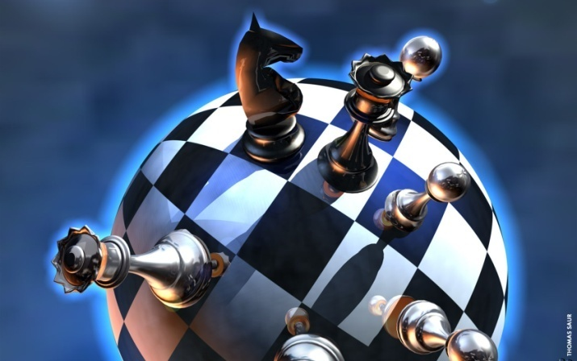 Софья**

**Жидких Николай**

**Тренер-преподаватель : Глухов Владимир Васильевич**

**г. Чаплыгин**

Содержание

I. Введение

II. Основная часть

2.1.Краткая история шахмат

2.2.Шахматы - гимнастика ума

2.3.Шахматы – «королевская» игра

2.4. Теоретическое исследование пользы игры в шахматы

III. Практическая часть.

3.1.Проведение социологического опроса и анкетирования.

Заключение

Список источников и использованной литературы

**I. Введение**

Моя исследовательская работа посвящена шахматам.

**Шахматы – это путь к успеху.**

**Актуальность работы.**

В настоящее время, когда весь мир вступил в эпоху компьютеров и информационных технологий, особенно большое значение приобретает способность быстро и разумно разбираться в огромном объеме информации, умение анализировать её и делать логические выводы. Очень большую роль в формировании логического и системного мышления играют шахматы. Занятия шахматами способствуют повышению уровня интеллектуального развития, умения концентрировать внимание на решение задач в условиях ограниченного времени, анализировать возникающие ситуации и делать выводы, воспитывает целеустремлённость, терпение и характер.  
Шахматы как специфический вид человеческой деятельности получают всё большее признание в России и во всём мире. Шахматы сближают людей всех возрастов и профессий в любой части Земли.

**Гипотеза**: обучение игре в шахматы способствует лучшему усвоению программного материала.

**Цели исследования**: с помощью социологического опроса и литературы доказать, что шахматы – это путь к успеху

Исходя из целей исследования, необходимо решить следующие **задачи:**

1. Изучить литературу по данному вопросу.
2. Провести социологический опрос среди учащихся и родителей.
3. Проанализировать и систематизировать полученные данные.
4. Сделать выводы.

**Этапы работы над проектом:**

1. Поиск необходимой литературы, в том числе информации в сети Интернет по истории шахмат, биографии известных шахматистов.
2. Проведение социологического опроса.
3. Анализ, систематизация, обобщение материала и полученных статистических данных опроса.
4. Подготовка презентации.
5. Защита работы

**II.Основная часть**

**2.1. Краткая история шахмат.** Чтобы разобраться, к какой категории относятся шахматы, нужно знать, что такое шахматы и какова их история.

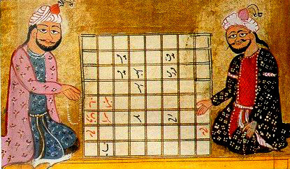Шахматы – это настольная логическая игра, со специальными фигурами на 64-клеточной доске для двух соперников. Цель игры поставить сопернику – мат. Игра подчиняется определенным правилам, которые дополняются правилами ФИДЕ (правила шахматной игры за доской).

По одной из версий, шахматы зародились в Индии в VI веке. Их изобретателем стал известный в то время индийский математик. Тогда игра называлась чатуранга, в нее одновременно могли играть четыре человека. Было четыре армии: черные, зеленые, желтые и красные. Ходы делались по очереди, но возможные ходы определялись с помощью бросания игральных костей. Игра велась до полного уничтожения армий.

Свое творение изобретатель представил на суд всемогущего индийского раджи. Шахматы очень впечатлили правителя и стали популярны сначала в Индии, а потом уже и во всем мире.

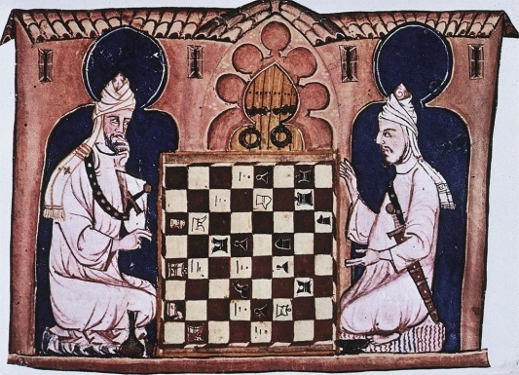Дальнейшее развитие шахмат принадлежит арабам, именно они заинтересовались задачами и этюдами, которые есть в этой игре, а сами шахматы приобрели современный вид: белую и черную армию. Как и сейчас, побеждал тот, кто ставил «мат», то есть, уничтожал короля.

В Древнюю Русь шахматы, скорее всего, проникли ни с Запада, а с Востока в 9 - 10 веках. На это указывает, в частности, сохранение на Руси восточных названий фигур в отличие от искажений и переделок, характерных для Западной Европы. Шахматам уделяли внимание русские цари: Иван Грозный, Борис Годунов, Петр I. Петр I даже издал указ «…повелеваю ввести шахматы, которые служат для военных полезным занятием, для ученых приятным препровождением времени, а у всякого молодого человека развивает размышление и ум»

В конце 18 и начале 19 века в России начали создаваться первые шахматные кружки и выходить первые русские шахматные книги. Они упоминались в русском фольклоре - сказках и былинах.

Шахматы в России были в основном игрой дворянства и интеллигенции. Они были любимым досугом А. С. Пушкина, М. Ю. Лермонтова.

Огромную роль в истории шахмат, сыграла [советская шахматная школа](http://ru.wikipedia.org/wiki/%D0%A8%D0%B0%D1%85%D0%BC%D0%B0%D1%82%D0%BD%D0%B0%D1%8F_%D1%88%D0%BA%D0%BE%D0%BB%D0%B0).

Из 21 шахматных олимпиад, наша команда победила в 18 и ещё в одной стала серебряным призёром.

**2.2. Шахматы – гимнастика ума.**  Для меня было большим удивлением, когда мне сказали, что шахматы относятся к спорту. Что же такое спорт? Спорт – это преодоление себя, достижение вершин мастерства. Спорт – это тренировки, борьба и состязание. Это стремление стать первым, завоевать высшие награды и титулы. Все это присутствует в шахматах:

-принцип состязательности;

-определение победителей;

-наличие титулов и званий.

После неоднократных побед на разрядных турнирах шахматистам присваивают звания: кандидата в мастера спорта, мастер спорта и гроссмейстер.

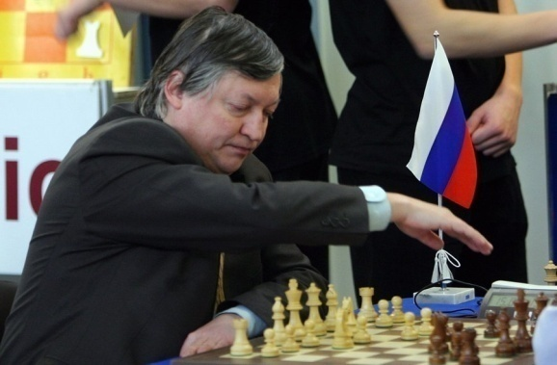Российский шахматист, Анатолий Карпов, получил звание международного гроссмейстера в 19 лет, он является двенадцатикратным чемпионом мира по шахматам, заслуженным мастером спорта СССР, обладателем девяти шахматных «Оскаров». В наши дни Анатолий Евгеньевич Карпов – депутат Государственной Думы, Председатель Международного фестиваля «Шахматы в школе», а также председатель оргкомитета Всемирных детских шахматных олимпиад.

Действительно спорт – это не только игра мускулов, это, прежде всего, состязание, противоборство, соперничество. А шахматы – это гимнастика ума, состязание мыслей, выдержки и воли к победе. Только умение думать, считать, анализировать, лучше, чем это делает твой соперник, позволит тебе выиграть.

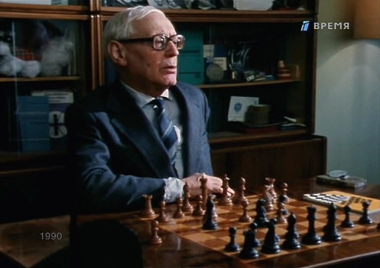Шахматы тесно связаны с математикой, как и в математике, здесь есть и теория, и практика. Определить следующий ход в шахматах, то же самое, что решить задачу в математике. Шахматы, как и изучение математики, способствуют развитию способности ориентироваться на плоскости, развитию мышления, суждений, умозаключений, учит запоминать, сравнивать, обобщать, предвидеть результаты своей деятельности, не зря многие математики были известными шахматистами, например, Эмануил Ласкер, Михаил Ботвинник и Анатолий Карпов. А Гарри Каспаров владеет несколькими иностранными языками, является политиком.

Михаилу Ботвиннику удавалось совмещать шахматы и науку: он одновременно международный гроссмейстер и мастер спорта по шахматам СССР и автор ряда изобретений в области электротехнике, запатентованных во всем мире.

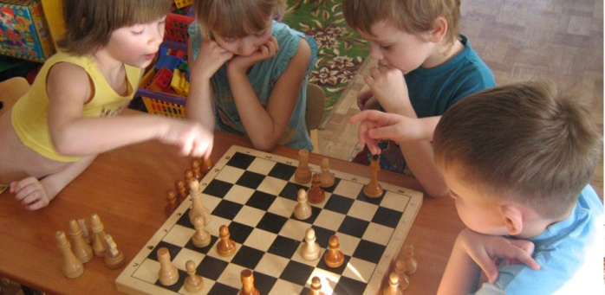 **2.3. Шахматы – «королевская» игра.** Для того, чтобы доказать, что шахматы – это игра, я воспользовалась словарем «Синонимов русского языка», с помощью которого выяснила, что сходными по значению к этому слову служат понятия развлечение, досуг, забава. Шахматы – это и времяпрепровождения, и развлечение, с помощью которой можно отдохнуть, развеяться. Это приятное занятие, которое не требует интенсивного труда, а также способ отвлечься от тяжелых мыслей. Это еще и способ времяпрепровождения со своей семьей, что очень сближает и радует членов семьи. Я согласна с мнением, что шахматы - «королевская» игра, потому что она лучшая среди всех игр.

**2.4. Теоретическое исследование пользы игры в шахматы**

В том, что *шахматы благоприятно влияют на развитие умственных способностей*, уже нет сомнений. Польза шахмат при развитии детей и взрослых была доказана неоднократно множеством исследований и экспериментов.   
*Польза игры в шахматы* многогранна – это отмечали выдающиеся деятели на протяжении многих веков. В шахматы играли политики, философы и ученые, ими увлекались писатели, художники и музыканты. В процессе игры идет одновременная работа сразу двух полушарий мозга, в гармоничном развитии которых и состоит основная польза шахмат. Во время игры идет активное развитие как логического, так и абстрактного мышления.

Умение предугадывать и прогнозировать события, стремление просчитать возможные варианты и исход игры, умение принимать решения и делать решающие ходы – основные навыки, которые получает шахматист.

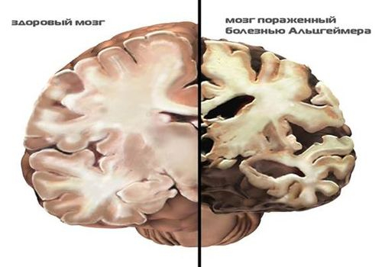

**Влияние шахмат на интеллект** и умственные способности в целом изучается, и по сей день. Так, в последние годы медики взялись за шахматы, как за инструмент борьбы с тяжким недугом – болезнью Альцгеймера. Это заболевание, по мнению ученых, можно победить, поддерживая умственную деятельность в активном состоянии как можно дольше. В качестве профилактики заболевания шахматы являются идеальным инструментом, поскольку способствуют развитию памяти, внимания и активизации областей мозга, отвечающих за принятие решений.

**III. Практическая часть работы**

**3.1.Проведение социологического опроса и анкетирования.**

**(** Приложение 1)

Чтобы разобраться с поставленной задачей мы провели опрос среди учеников.

**1вопрос: как вы думаете шахматы – это спорт, игра или наука?**

При ответе на вопросы люди могли выбрать несколько вариантов ответов.

Большинство ответили, что шахматы – это игра (12 человек)

С мнением, что шахматы – это спорт, игра и наука, согласились 3 человек.

Почти равное количество ответов распределились между наукой (3 ответов) и спортом (2 ответов).

**2 вопрос: как вы считаете, могут ли шахматы помочь в учёбе?**

10 человек – да

8 человек - нет

**3 вопрос: Считаешь ли ты, что игра в шахматы воспитывает характер и учит тебя?**

При ответе на вопросы ребята могли выбрать несколько вариантов ответов.

-учит думать – 15 ответов

-учит не сдаваться даже в трудной ситуации – 13 ответов

-учит выдержке и воспитывает силу воли – 14 ответ

-развивает память – 10 ответов

-учит умению просчитать свои шаги и поступки – 8 ответов

-учит ориентироваться – 9 ответов

-учит анализировать – 11 ответов

-развивает фантазию – 9 ответов

Специально для своей работы мы нашли «Правила игры» и приготовили мини- разработку. Содержание состоит в том, чтобы с интересом изучать ходы фигур. К ходу каждой фигуры предложено стихотворение. Этот материал будет полезен начинающему шахматисту и тем, кто играет давно (приложение №2)

**Заключение**

На основании литературы, источников информации сети Интернет, а также данных, полученных в результате социологического опроса, можно сделать вывод, что «Шахматы» – это полезная и интересная игра. Несмотря на древнюю историю возникновения шахмат, они не перестают пользоваться популярностью и в наш 21 век, век новых технологий и компьютеризации. Игра в шахматы доступна каждому человеку, необходимо лишь желание научиться. Для шахмат ничего другого не нужно, кроме фигур и шахматной доски. Я часто наблюдаю, как игра за шахматной доской сближает людей, потому что здесь они говорят на одном языке – шахматном. А еще эта игра – путь к успеху!

**Играйте в шахматы – будьте успешны!**

**Список литературы**

1. Пожарский В.А. Шахматы : начальная школа: / В.А.Пожарский — Ростов н/Д : Феникс, 2016.—315 с.
2. Пожарский В.А. Шахматы : Путь к мастерству: Учебник : / В.А.Пожарский — Ростов н/Д : Феникс 2013.—272 с.
3. Конноли Ш. Большая энциклопедия школьника / Ш.Конноли – М.: Махаон, 2016.—256 с.
4. Тимощук Н.В. История в шахматах / Н.В. Тимущук — М.: 2008. — 256 с.
5. Князева В.В. Азбука шахматиста. Книга для чтения родителей с детьми / В.В. Князева — М., 1990. — 81 с.
6. Интернет.

Приложение 1.

**Анкета**

1. **вопрос: как вы думаете шахматы – это спорт, игра или наука? Выбери вариант ответа.**

а) спорт

б) наука

в) игра

г) спорт, игра, наука

**2 вопрос: как вы считаете, могут ли шахматы помочь в учёбе?**

а) да

б) нет

**3 вопрос: Считаешь ли ты, что шахматы – нужное занятие? Чему учат шахматы? Выбери варианты ответов.**

а) учит думать

б) учит не сдаваться даже в трудной ситуации

в) учит выдержке и воспитывает силу воли

г ) развивает память

е) учит ориентироваться

ж) учит анализировать

и) развивает фантазию

**4. Умел ли ты играть в шахматы до школы?**

а) да

б) нет

**5. Знаешь ли ты историю возникновения шахмат?**

а) да

б) нет

Приложение 2.

**1)Если слон** на белом поле встал вначале, (не забудь!). Он другой не хочет доли-

Знает только белый путь.

А когда на поле чёрном слон стоит, вступая в бой.

Ходит правилам покорный , чёрной тропкой слон такой. До конца игры слоны – Цвету одному верны.

2)Видимо, **ладья** упряма, если ходит только прямо,

Не петляет-прыг да скок. Не шагнёт наискосок,

Так от края и до края может двигаться она.

Эта башня боевая неуклюжа , но сильна.

Шаг тяжёлый у ладьи , в бой её скорей веди.

3)**Ферзь в** шахматах, можно сказать чемпион,

И шаг у ферзя широк.

Ферзь может ходить как ладья и как слон,

И прямо и наискосок.

Направо, налево, вперёд и назад.

А бьёт он и вдаль и в упор.

И, кажется , будто **Ферзю** тесноват,

Доски чёрно-белый простор.

**Ферзь** очень опасен вблизи и вдали-

Ты больше внимания ферзю удели.

4)**Пешка,** маленький солдат , лишь команды ждёт.

Чтоб с квадрата на квадрат двинуться вперёд.

На войну, не на парад , пешка держит путь.

Ей нельзя пойти назад, в сторону свернуть.

Чтоб в борьбу вступить скорей , в рукопашный бой.

Первым ходом можно ей сделать шаг двойной.

А потом вперёд, вперёд, за шажком шажок.

Ну а как же пешка бьёт ?

Бьёт наискосок!

5)**Король** любит гладкий расчищенный путь.

В любую он сторону может шагнуть.

Однако легко ты заметишь дружок

Что в силах он сделать не шаг, а шажок.

Всего одно поле- вот шага длина.

Не очень проворен **король** –старина.

Зато начеку королевская рать-

Задача её короля охранять.

Ведь если б король беззащитный погиб.

Фигуры войну продолжать не могли б.

Запомни: **король** всех главней, всех важней,

Нет в шахматном войске важнее вождей.

6) Не мила **коню** неволя ,

Перед ним простор широк.

Очень ловко на два поля совершает конь прыжок.

Замечательный прыжок : поле – прямо, поле- вбок.